附件2：
面试地点地图
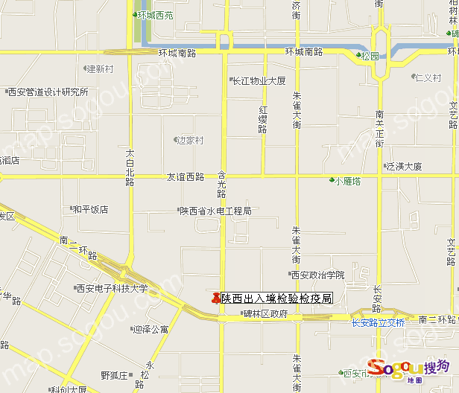乘车方式：
1、火车站乘608路/46路到何家村（3513厂）站下车；
2、到局主要公交车次：24路、504路、509路、722路。

